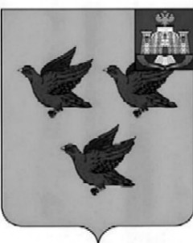

РОССИЙСКАЯ ФЕДЕРАЦИЯ

ОРЛОВСКАЯ ОБЛАСТЬ

АДМИНИСТРАЦИЯ ГОРОДА ЛИВНЫ

ПОСТАНОВЛЕНИЕ

### 25 декабря 2024 года № 127

г.Ливны

О внесении изменений

в постановление администрации

города Ливны от 17 декабря 2018 года №133

«О городской межведомственной комиссии

по охране труда»

В целях поддержания правовой базы в актуальном состоянии администрация города Ливны п о с т а н о в л я е т:

1. Внести в постановление администрации города Ливны от 17 декабря 2018 года №133 «О городской межведомственной комиссии по охране труда» изменения, изложив приложение 2 в новой редакции (приложение).

2. Опубликовать настоящее постановление в газете «Ливенский вестник» и разместить на официальном сайте администрации города Ливны.

Глава города С.А.Трубицин

Приложение к

постановлению администрации города

от 24 декабря 2024 года № 127

«Приложение 2 к постановлению

администрации города Ливны

от 17 декабря 2018 г. № 133

[Состав](consultantplus://offline/ref=A24964C7F03A031B4CD518B3AD74FCEECCDF276E76B69F250D777B75F7E9F4F313F68EA266B6311965454A721BABDF9D815D90EEEECEC01DF5801EgC46J) городской межведомственной комиссии по охране труда

Полунина Л.И. - первый заместитель главы администрации города Ливны,

председатель комиссии;

Малаханов В.Н. - начальник управления муниципального имущества

администрации города, заместитель председателя

комиссии;

Бородина О.Н. - главный специалист комитета экономики,

предпринимательства и торговли администрации города,

секретарь комиссии.

Члены комиссии:

Блынская О.В. -старший помощник Ливенского межрайонного прокурора

(по согласованию);

Латышева О.Г. - председатель координационного совета профсоюзов

г.Ливны и Ливенского района (по согласованию);

Монашов Ю.А. - ведущий специалист –эксперт территориального отдела

Управления Роспотребнадзора по Орловской области в

г.Ливны (по согласованию);

Сезин В.А. - главный врач БУЗ Орловской области «Ливенская ЦРБ»

(по согласованию).